撒母耳記上第十三課：不勝任的王 (撒上13:1-23）
1 掃羅登基年四十歲；作以色列王二年的時候，
2 就從以色列中揀選了三千人：二千跟隨掃羅在密抹和伯特利山，一千跟隨約拿單在便雅憫的基比亞；其餘的人，掃羅都打發各回各家去了。
掃羅為以色列設立了
密抹位於基比亞東北4.5英里（7.2公里）的山丘上；將迦巴非利士人的防營
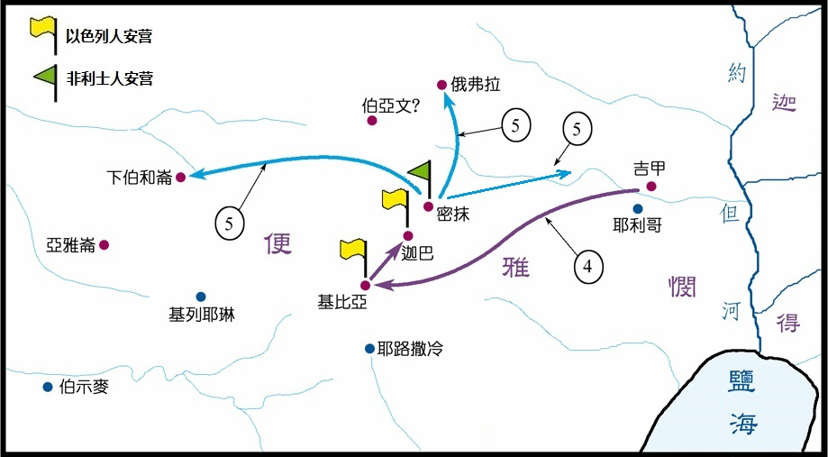
其餘的人，掃羅都打發各回各家去了：33萬以色列人曾參與攻打亞捫人的戰役（11:8）；掃羅 了自己的實力。
3 a 約拿單攻擊迦巴非利士人的防營，非利士人聽見了。
迦巴距離基比亞不到3英里（4.8公里）
非利士人的防營可能就是掃羅曾看到的非利士人的防兵（10:5）
這是一場小規模的戰鬥，根據非利士人和掃羅的反應，約拿單的攻擊明顯取得了
這是掃羅應該做的事，但約拿單替他做了（8:20；10:5,7）
領袖不做該做的事，神會興起其他人替他做
非利士人聽見了：住在地中海沿岸的非利士人聽見後十分惱火，準備
場景1: （13:1-3a）
3b 掃羅就在遍地吹角，意思說：“要使希伯來人聽見。”
掃羅就在遍地吹角，意思說：“要使希伯來人聽見。”： 掃羅想 約拿單的勝利
4 以色列眾人聽見掃羅攻擊非利士人的防營，又聽見以色列人為非利士人所憎惡，就跟隨掃羅聚集在吉甲。
掃羅將約拿單的成功 自己；聽見的人認為掃羅太偉大了
又聽見以色列人為非利士人所憎惡：and also that Israel had become a stench to the Philistines 又聽見以色列人已經變成非利士人的惡臭
就跟隨掃羅聚集在吉甲：吉甲位於密抹西邊的約旦河谷，是掃羅的王位被更新的地方，也是兩年前 讓他去的地方（10:8）
5 非利士人聚集要與以色列人爭戰，有車三萬輛，馬兵六千，步兵像海邊的沙那樣多，就上來在伯亞文東邊的密抹安營。
就上來在伯亞文東邊的密抹安營：非利士人佔據了掃羅的 密抹
6 以色列百姓見自己危急窘迫，就藏在山洞、叢林、石穴、隱密處和坑中。
非利士人和以色列人的 太大了
7 有些希伯來人過了約旦河，逃到迦得和基列地。掃羅還是在吉甲，百姓都戰戰兢兢地跟隨他。
and all the people followed him trembling 所有百姓都發抖地跟隨他
場景2: （13:3b-7）
8 掃羅照著撒母耳所定的日期等了七日。撒母耳還沒有來到吉甲，百姓也離開掃羅散去了。
等候比行動更困難，百姓越等越害怕
掃羅終於等到了第七天，可是撒母耳還沒有來；這時百姓開始離開掃羅。
掃羅等撒母耳來做什麼？（10:8）
不但獻祭，而且
9 掃羅說：“把燔祭和平安祭帶到我這裡來。”掃羅就獻上燔祭。
掃羅似乎別無選擇；再等下去，百姓恐怕都走光了。
掃羅為什麼認為打仗前必須獻祭？
10 剛獻完燔祭，撒母耳就到了。掃羅出去迎接他，要問他好。
As soon as he finished offering the burnt offering, behold, Samuel came（NASB）
他一獻完燔祭，看哪，撒母耳就來了
掃羅還沒有來得及獻 ，撒母耳就到了；如果再多等一會，就等到撒母耳了。
撒母耳是第幾天到的？
撒母耳按照他所說的 到了吉甲
關鍵不是第七天或第八天到，而是必須
掃羅出去迎接他，要問他好：掃羅獻祭後
11 撒母耳說：“你做的是甚麼事呢？”掃羅說：“因為我見百姓離開我散去，你也不照所定的日期來到，而且非利士人聚集在密抹。
你做的是甚麼事呢？：What have you done? 你做了什麼？ 的口吻
撒母耳看見掃羅剛獻完燔祭，因此省去了 ，一針見血地質問掃羅
因為我見百姓離開我散去：百姓的
你也不照所定的日期來到：撒母耳的
而且非利士人聚集在密抹：非利士人的
12 所以我心裡說：恐怕我沒有禱告耶和華，非利士人下到吉甲攻擊我，我就勉強獻上燔祭。”
恐怕我沒有禱告耶和華：and I have not sought the favor of the LORD（ESV） 而我沒有尋求耶和華的喜愛
諷刺的是，掃羅透過 耶和華的話來討耶和華的喜愛
我就勉強獻上燔祭：So I forced myself, and offered the burnt offering 因此我強迫我自己獻了燔祭
掃羅也知道他獻燔祭 ，但他認為總比什麼也不做好
13 撒母耳對掃羅說：“你做了胡塗事了！沒有遵守耶和華你神所吩咐你的命令。若遵守，耶和華必在以色列中堅立你的王位，直到永遠。
你做了胡塗事了：You have acted foolishly（NASB）你已經愚昧地行事了
愚昧不是指智力低下，而是指犯了道德和 方面的罪
掃羅的愚昧體現在哪裡？（13b，10:8）
命令與 “ “ 是同一個字（出24:12）
掃羅沒有遵守耶和華的命令是因為他對耶和華 ；為什麼？

14 現在你的王位必不長久。耶和華已經尋著一個合他心意的人，立他作百姓的君，因為你沒有遵守耶和華所吩咐你的。”
現在你的王位必不長久：But now your kingdom shall not endure（NASB）但現在你的國度將不會持續存在
掃羅將不會有一個持續存在的 ；違背耶和華的命令後果是嚴重的
耶和華已經尋著一個合他心意的人：The LORD has sought out for Himself a man after His own heart（NASB）耶和華已經為他自己尋著一個合他心意的人
儘管掃羅也是耶和華揀選的（10:24），卻是為了回應百姓的要求揀選的
我們是否認為神對掃羅的懲罰太重？為什麼？
因為當危機來到時，
15 撒母耳就起來，從吉甲上到便雅憫的基比亞。掃羅數點跟隨他的，約有六百人。
And Samuel arose and went up from Gilgal（ESV）.
撒母耳就起來，從吉甲上去。
撒母耳 獻祭就離開掃羅走了，也 指示掃羅如何與非利士人打仗
危機不可怕，怕的是危機中沒有
掃羅數點跟隨他的，約有六百人：他們去從吉甲去 援助約拿單
場景3: （13:8-15）
16 掃羅和他兒子約拿單並跟隨他們的人，都住在便雅憫的迦巴，但非利士人安營在密抹。
約拿單七天前剛擊敗迦巴非利士人的防營（3）；迦巴位於密抹西南1.5英里（2.4公里），中間有一個深谷；以色列人從迦巴可以看到非利士人從密抹派出三隊掠兵
17 有掠兵從非利士營中出來，分為三隊：一隊往俄弗拉向書亞地去，
掠兵：raiders 襲擊者，搶劫者
18 一隊往伯和侖去，一隊往洗波音谷對面的地境向曠野去。
俄弗拉在北邊，伯和侖在西邊，洗波音谷在東南邊
非利士從密抹派出三個襲擊隊分別進入以色列的北部，西部和東部，以色列人卻
場景4: （13:16-18）
19 那時，以色列全地沒有一個鐵匠，因為非利士人說：“恐怕希伯來人製造刀槍。”
非利士人想要 以色列人的武裝
也想要解除我們的武裝（弗6:12-18）
20 以色列人要磨鋤、犁、斧、鏟，就下到非利士人那裡去磨。
非利士人來自地中海的愛琴海地區，他們從赫人學到了先進 ，但禁止傳授給以色列人
21 但有銼可以銼鏟、犁、三齒叉、斧子並趕牛錐。
and the charge was two-thirds of a shekel for the plowshares and for the mattocks, and a third of a shekel for sharpening the axes and for setting the goads（ESV）
磨犁和鋤頭的費用是三分之二捨克勒，磨斧子並趕牛錐的費用是三分之一捨克勒
非利士人從他們壟斷的 獲取可觀的利潤；三分之二捨克勒銀子相當於八克銀子， 在當時是極貴的。
22 所以到了爭戰的日子，跟隨掃羅和約拿單的人，沒有一個手裡有刀有槍的，惟獨掃羅和他兒子約拿單有。
非利士人的禁令如此有效，以至於開戰前雙方的武器嚴重
23 非利士人的一隊防兵到了密抹的隘口。
密抹的隘口位於隔開密抹和迦巴峽谷；第四隊防兵 迦巴的以色列人
場景5: （13:19-23）
大概念
1．解經大概念
問題：
回答：
大概念：
2．講道大概念
問題：
回答：
大概念：
應用
1．教會領袖應當 做神讓你做的事
2．你在危機中是否 等候神的引導？
3. 神從來
4．你是否為自己違背神的命令找 ？
5．學習並使用 服事主

